บันทึกข้อความ

**ส่วนราชการ** โรงเรียนบ้านตระแบกงาม

**ที่**  06/2566  วันที่ 13 กุมภาพันธ์ 2566

**เรื่อง** ขออนุมัติเบิกจ่ายเงินนอกงบประมาณ ประเภทเงินอุดหนุนอาหารกลางวันจากองค์การบริหาร

ส่วนตำบลชุมแสงสงคราม

#### **เรียน** ผู้อำนวยการโรงเรียนบ้านตระแบกงาม

ตามที่โรงเรียนได้จ้างเหมาทำอาหารกลางวัน จากนางธัศพร จากกร่าง จากเงินนอกงบประมาณ

ประเภทเงินอุดหนุนอาหารกลางวันจากองค์การบริหารส่วนตำบลชุมแสงสงคราม จำนวนเงิน 91,260 บาท

(เก้าหมื่นหนึ่งพันสองร้อยหกสิบบาทถ้วน) ตามบันทึกตกลงจ้างเลขที่ 01/2566 ลงวันที่ 17 มกราคม 2566 นั้น

บัดนี้ ผู้รับจ้างได้ส่งมอบพัสดุ งวดที่ 7 31 มกราคม 2566 – 13 กุมภาพันธ์ 2566 ถูกต้องครบถ้วน

ตามระเบียบกระทรวงการคลังว่าด้วยการจัดซื้อจัดจ้างและการบริหารพัสดุภาครัฐ พ.ศ. 2560

เห็นควรเบิกจ่ายเงินให้แก่ นางธัศพร จากกร่าง ตามที่บันทึกตกลงจ้าง โดยมีรายละเอียด ดังนี้

จำนวนขอเบิก 17,550.00 บาท

ภาษีมูลค่าเพิ่ม - บาท

มูลค่าสินค้า / บริการ 17,550.00 บาท

หักภาษี ณ ที่จ่าย 175.50 บาท

ค่าปรับ - บาท

คงเหลือค่าจริง 17,374.50 บาท

จึงเรียนมาเพื่อโปรดอนุมัติ

(ลงชื่อ) เจ้าหน้าที่การเงิน

(นางสาวสุภลักษณ์ อินทโชติ)

* **อนุมัติ**

(ลงชื่อ)

(นางศศินา กันทะวงค์)

ผู้อำนวยการโรงเรียนบ้านตระแบกงาม

**วันที่** 13 กุมภาพันธ์ 2566

**ใบตรวจรับพัสดุ**

เขียนที่ โรงเรียนบ้านตระแบกงาม

ตามที่โรงเรียนบ้านตระแบกงาม ได้ตกลงจ้าง นางธัศพร จากกร่าง จัดทำอาหารกลางวันให้นักเรียนรับประทาน ตามบันทึกตกลงจ้างเลขที่ …………………………………………………………………

บัดนี้ ผู้รับจ้างได้ส่งมอบพัสดุทุกวันตามข้อตกลงและคณะกรรมการตรวจรับพัสดุได้ตรวจรับไว้ถูกต้องตามบันทึกตกลงจ้างแล้ว ดังนี้

|  |  |  |  |
| --- | --- | --- | --- |
| วัน เดือน ปี | รายการอาหาร | ลายมือชื่อผู้ส่งมอบพัสดุ  (นางธัศพร จากกร่าง) | คณะกรรมการตรวจรับพัสดุ |
| 31 มกราคม 2566 | * ข้าวสวยขาว 150 กรัม 2.5 ทัพพี * ต้มข่าไก่ ใส่เลือด เห็ดนางฟ้า * ไข่เจียวทรงเครื่องหมูสับ มะเขือเทศ หอมใหญ่ (ไข่ 1/2 ฟอง) * ฝรั่ง 1/2 ผลส่วนที่กินได้124 กรัม |  | 1. ……………………………….  2. ……………………………….  3. ………………………………. |
| 1 กุมภาพันธ์ 2566 | * ข้าวสวยขาว * แกงจืดฟักเขียวไก่ ใส่ตับ * ผัดหน่อไม้หมูใส่ไข่ (ใส่พริก) * ถั่วเขียวต้มน้ำตาล 2 ทัพพี |  | 1. ……………………………….  2. ……………………………….  3. ………………………………. |
| 2 กุมภาพันธ์ 2566 | * ข้าวสวยขาว * ต้มยำไก่ เห็ดนางฟ้า * ทอดมันปลา (ตำรับ ร.ร.สังกัดกรุงเทพฯ) * ส้มเขียวหวาน 1 ผล |  | 1. ……………………………….  2. ……………………………….  3. ………………………………. |
| 3 กุมภาพันธ์ 2566 | * ข้าวมันไก่ ตับ เลือด ซุปฟัก แตงกว * ตับไก่สุก 1 ชิ้นกลาง 5 กรัม (เท่า 1 ข้อนิ้วโป้ง) |  | 1. ……………………………….  2. ……………………………….  3. ………………………………. |
| 6 กุมภาพันธ์ 2566 | * ข้าวสวยขาว * แกงเขียวหวานไก่ ใส่ตับ ฟักเขียว เลือด * ไข่ตุ๋นทรงเครื่องหมู แครอท ต้นหอม   (ไข่ 1/2 ฟอง)   * สับปะรด 3 ชิ้นพอคำ 54 กรัม |  | 1. ……………………………….  2. ……………………………….  3. ……………………………… |

|  |  |  |  |
| --- | --- | --- | --- |
| วัน เดือน ปี | รายการอาหาร | ลายมือชื่อผู้ส่งมอบพัสดุ  (นางธัศพร จากกร่าง) | คณะกรรมการตรวจรับพัสดุ |
| 7 กุมภาพันธ์ 2566 | * ข้าวสวยขาว * แกงจืดผักกาดขาว แครอท หมูสับ ลูกชิ้นปลา * ผัดเปรี้ยวหวานไก่ ใส่ตับ * แอปเปิ้ล 1/2 ผลเล็ก ส่วนที่กินได้ 55 กรัม |  | 1. ……………………………….  2. ……………………………….  3. ………………………………. |
| 8 กุมภาพันธ์ 2566 | * ข้าวสวยขาว * ผัดผักรวมมิตรหมู ใส่ตับ * แกงจืดไข่น้ำ (ไข่ 1/2 ฟอง) ไก่สับ แตงกวา * สาคูเปียกข้าวโพด 2 ทัพพี |  | 1. ……………………………….  2. ……………………………….  3. ………………………………. |
| 9 กุมภาพันธ์ 2566 | * ข้าวสวยขาว * ยำวุ้นเส้นหมู * ต้มข่าไก่ ฟักเขียว * ฝรั่ง 1/2 ผลส่วนที่กินได้124 กรัม |  | 1. ……………………………….  2. ……………………………….  3. ………………………………. |
| 10 กุมภาพันธ์ 2566 | * เกี๊ยวน้ำหมู ใส่ลูกชิ้นปลา * ไข่ต้ม 1/2 ฟอง 25 กรัม |  | 1. ……………………………….  2. ……………………………….  3. ………………………………. |
| 13 กุมภาพันธ์ 2566 | * ข้าวสวยขาว 150 กรัม 2.5 ทัพพี * แกงเผ็ดกะทิหมู ฟักทอง * ไข่เจียวทรงเครื่องไก่สับ มะเขือเทศ หอมใหญ่ (ไข่ 1/2 ฟอง) * แอปเปิ้ล 1/2 ผลเล็ก ส่วนที่กินได้ 55 กรัม |  | 1. ……………………………….  2. ……………………………….  3. ………………………………. |

#### **เรียน** ผู้อำนวยการโรงเรียนบ้านตระแบกงาม

เพื่อโปรดทราบผลการตรวจรับพัสดุและขออนุมัติจ่ายเงินให้ผู้รับจ้าง งวดที่ 7 31 มกราคม 2566

ถึงวันที่ 13 กุมภาพันธ์ 2556 เป็นจำนวนเงิน 17,550.00 บาท (หนึ่งหมึ่นเจ็ดพันห้าร้อยห้าสิบบาทถ้วน)

(ลงชื่อ) เจ้าหน้าที่

(นางสาวเสาวลักษณ์ พูลเกษร)

(ลงชื่อ) หัวหน้าเจ้าหน้าที่

(นางศศินา กันทะวงค์)

* **ทราบผลตรวจพัสดุ**
* **อนุมัติ**

(ลงชื่อ)

(นางศศินา กันทะวงค์)

ผู้อำนวยการโรงเรียนบ้านตระแบกงาม

วันที่ 13 กุมภาพันธ์ 2566

**รายการอาหาร**

ประจำวันที่ 15 ธันวาคม 2565

รูปภาพประกอบ

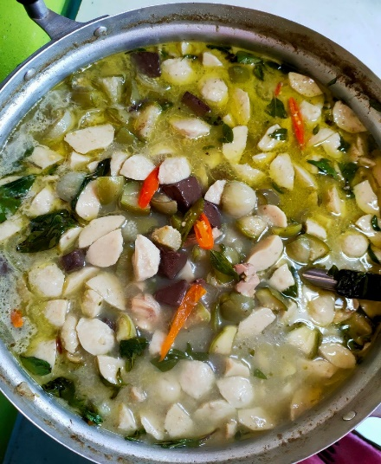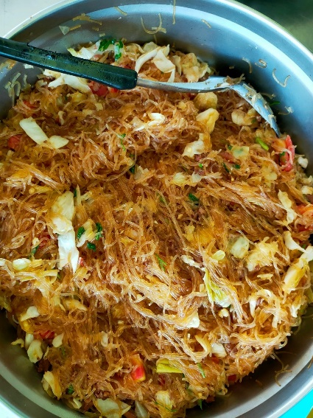

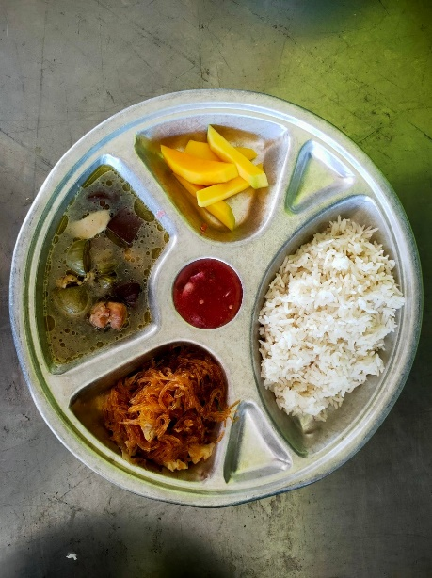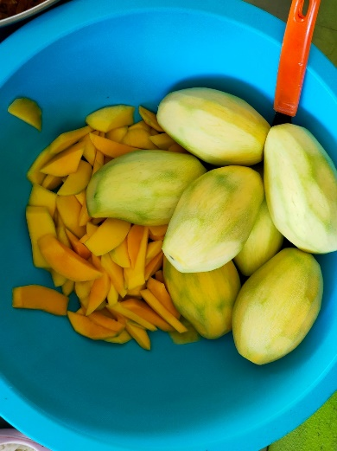

**ชื่อเมนู** ข้าวสวยขาว

ผัดวุ้นเส้น

แกงเขียวหวาน ใส่ลูกชิ้น ใส่เลือด

**ชื่อผลไม้/ของหวาน** มะม่วง

ลงชื่อ…………………………ผู้ตรวจรับ ลงชื่อ……………………………ผู้ตรวจรับ ชื่อ………………………………ผู้ตรวจรับ

(นางสาววิภาวรรณ ผาติสุวัณณ) (นางสาวปวีณา ปันดวง)(นางสาวสุภลักษณ์ อินทโชติ)

**รายการอาหาร**

ประจำวันที่ 16 ธันวาคม 2565

รูปภาพประกอบ

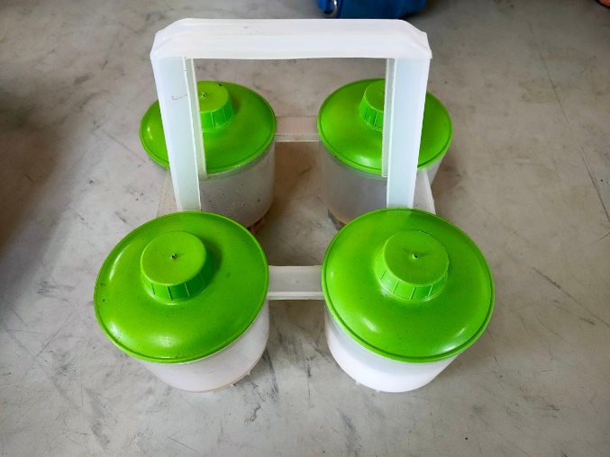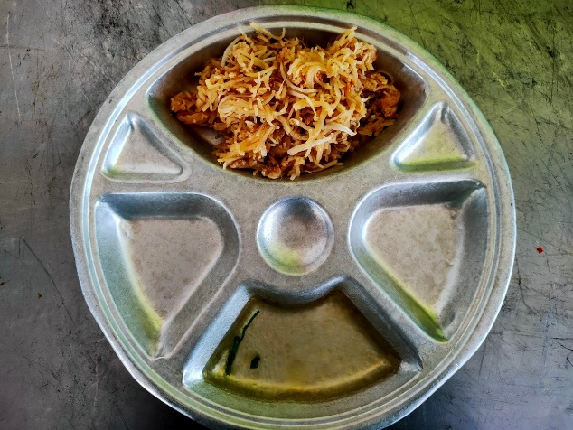

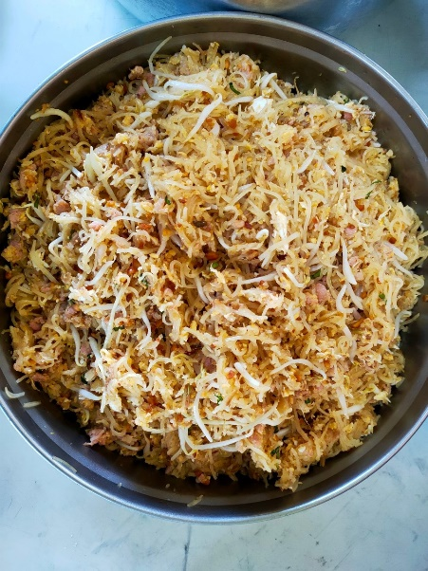

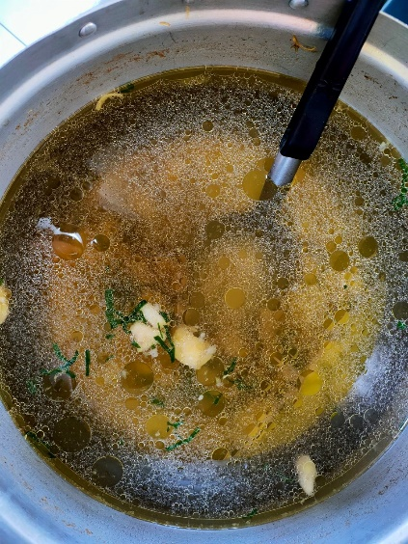

**ชื่อเมนู** ผัดไทยไก่ ใส่ไข่

**ชื่อผลไม้/ของหวาน** -

ลงชื่อ…………………………ผู้ตรวจรับ ลงชื่อ……………………………ผู้ตรวจรับ ชื่อ………………………………ผู้ตรวจรับ

(นางสาววิภาวรรณ ผาติสุวัณณ) (นางสาวปวีณา ปันดวง)(นางสาวสุภลักษณ์ อินทโชติ)

**รายการอาหาร**

ประจำวันที่ 19 ธันวาคม 2565

รูปภาพประกอบ

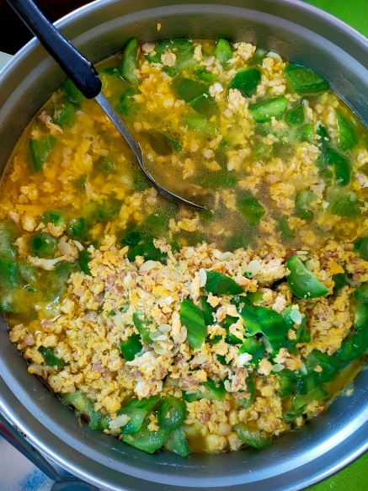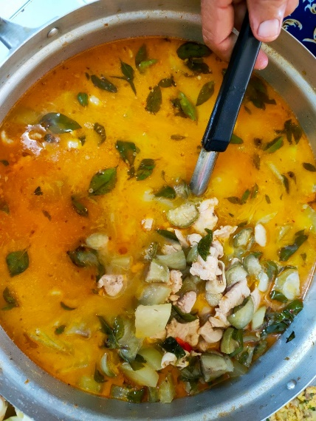

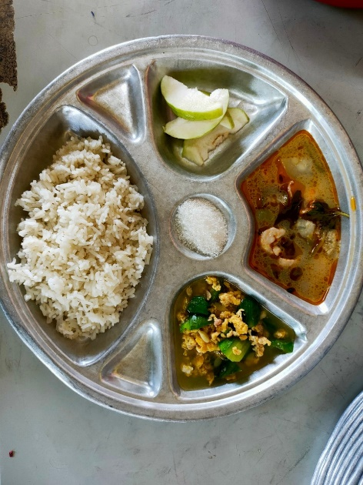

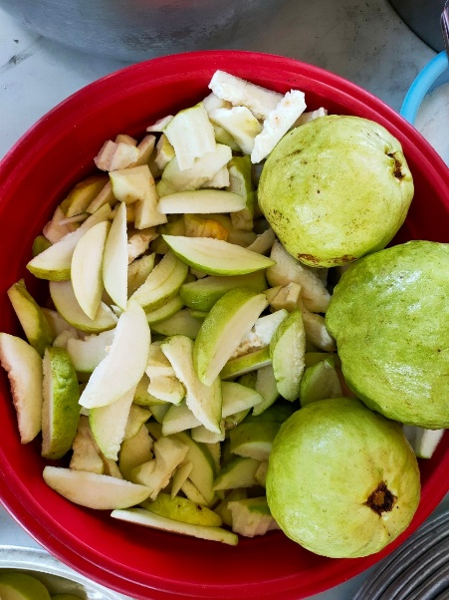

**ชื่อเมนู** ข้าวสวยขาว

ผัดบวบใส่หมู ใส่ไข่

แกงเผ็ดกะทิไก่ มะเขือเปราะ

**ชื่อผลไม้/ของหวาน** ฝรั่ง

ลงชื่อ…………………………ผู้ตรวจรับ ลงชื่อ……………………………ผู้ตรวจรับ ชื่อ………………………………ผู้ตรวจรับ

(นางสาววิภาวรรณ ผาติสุวัณณ) (นางสาวปวีณา ปันดวง)(นางสาวสุภลักษณ์ อินทโชติ)

**รายการอาหาร**

ประจำวันที่ 20 ธันวาคม 2565

รูปภาพประกอบ

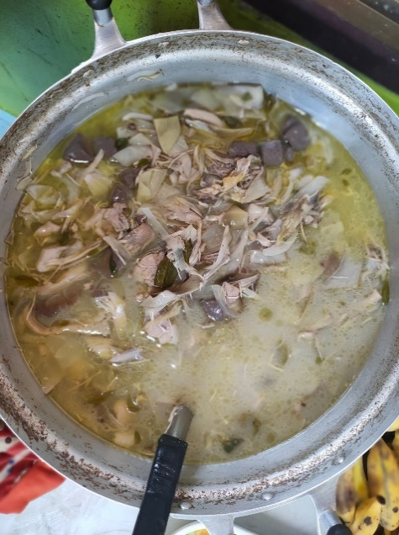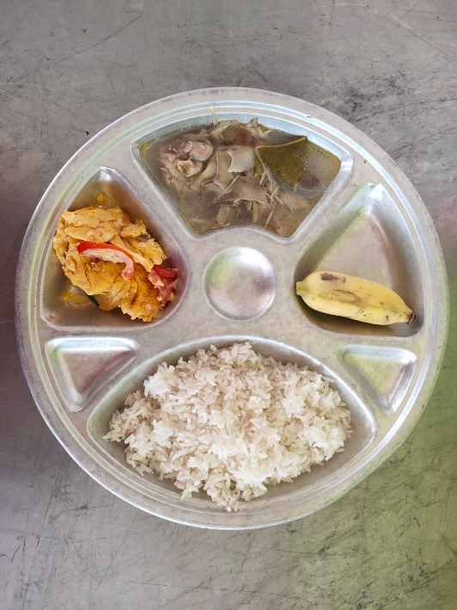

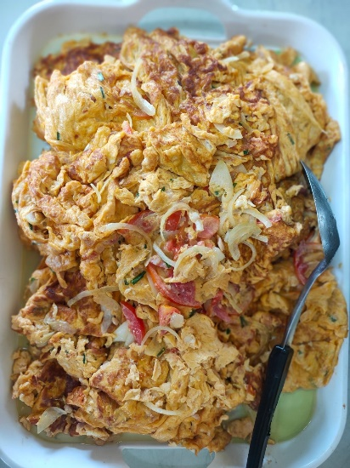

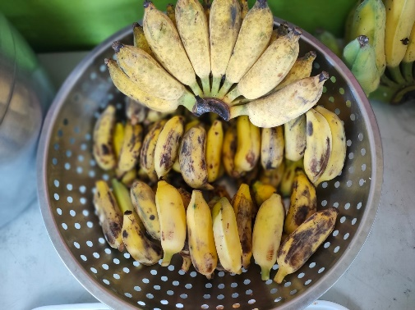

**ชื่อเมนู** ข้าวสวยขาว

ต้มยำไก่ ใส่เห็ดนางฟ้า

ไข่เจียวทรงเครื่อง

**ชื่อผลไม้/ของหวาน** กล้วยน้ำหว้า

ลงชื่อ…………………………ผู้ตรวจรับ ลงชื่อ……………………………ผู้ตรวจรับ ชื่อ………………………………ผู้ตรวจรับ

(นางสาววิภาวรรณ ผาติสุวัณณ) (นางสาวปวีณา ปันดวง)(นางสาวสุภลักษณ์ อินทโชติ)

**รายการอาหาร**

ประจำวันที่ 21 ธันวาคม 2565

รูปภาพประกอบ

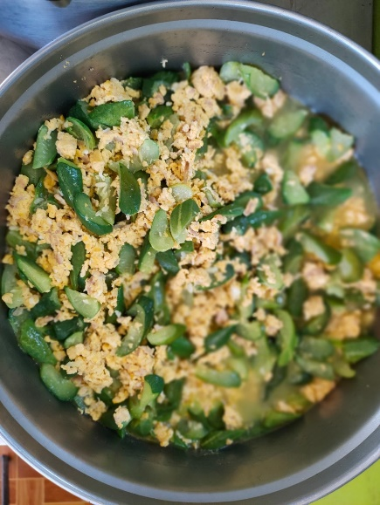

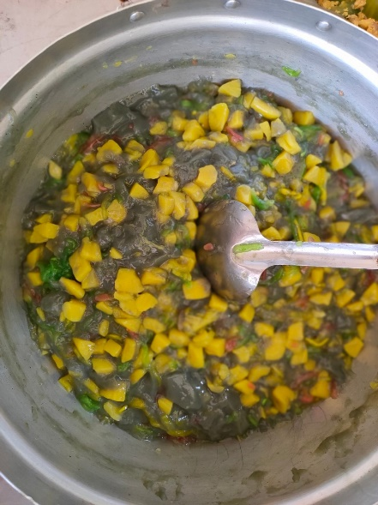

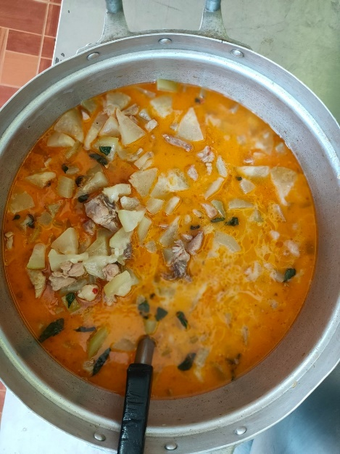

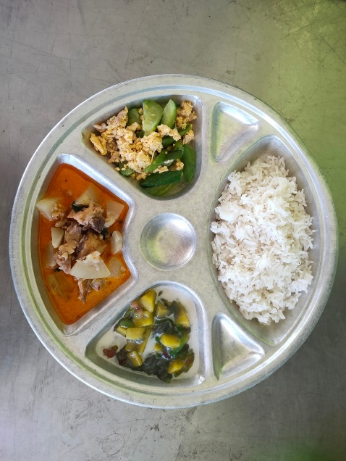

**ชื่อเมนู** ข้าวสวยขาว

ผัดแตงกวาใส่หมู ใส่ไข่

แกงเผ็ดกะทิไก่ ฟักเขียว

**ชื่อผลไม้/ของหวาน** รวมมิตร

ลงชื่อ…………………………ผู้ตรวจรับ ลงชื่อ……………………………ผู้ตรวจรับ ชื่อ………………………………ผู้ตรวจรับ

(นางสาววิภาวรรณ ผาติสุวัณณ) (นางสาวปวีณา ปันดวง)(นางสาวสุภลักษณ์ อินทโชติ)

**รายการอาหาร**

ประจำวันที่ 22 ธันวาคม 2565

รูปภาพประกอบ

**ชื่อเมนู** ข้าวสวยขาว

ผัดบวบใส่หมู ใส่ไข่

แกงเผ็ดกะทิไก่ มะเขือเปราะ

**ชื่อผลไม้/ของหวาน** ฝรั่ง

ลงชื่อ…………………………ผู้ตรวจรับ ลงชื่อ……………………………ผู้ตรวจรับ ชื่อ………………………………ผู้ตรวจรับ

(นางสาววิภาวรรณ ผาติสุวัณณ) (นางสาวปวีณา ปันดวง)(นางสาวสุภลักษณ์ อินทโชติ)

**รายการอาหาร**

ประจำวันที่ 23 ธันวาคม 2565

รูปภาพประกอบ

**ชื่อเมนู** ข้าวสวยขาว

ผัดบวบใส่หมู ใส่ไข่

แกงเผ็ดกะทิไก่ มะเขือเปราะ

**ชื่อผลไม้/ของหวาน** ฝรั่ง

ลงชื่อ…………………………ผู้ตรวจรับ ลงชื่อ……………………………ผู้ตรวจรับ ชื่อ………………………………ผู้ตรวจรับ

(นางสาววิภาวรรณ ผาติสุวัณณ) (นางสาวปวีณา ปันดวง)(นางสาวสุภลักษณ์ อินทโชติ)

**รายการอาหาร**

ประจำวันที่ 24 ธันวาคม 2565

รูปภาพประกอบ

**ชื่อเมนู** ข้าวสวยขาว

ผัดบวบใส่หมู ใส่ไข่

แกงเผ็ดกะทิไก่ มะเขือเปราะ

**ชื่อผลไม้/ของหวาน** ฝรั่ง

ลงชื่อ…………………………ผู้ตรวจรับ ลงชื่อ……………………………ผู้ตรวจรับ ชื่อ………………………………ผู้ตรวจรับ

(นางสาววิภาวรรณ ผาติสุวัณณ) (นางสาวปวีณา ปันดวง)(นางสาวสุภลักษณ์ อินทโชติ)

**รายการอาหาร**

ประจำวันที่ 25 ธันวาคม 2565

รูปภาพประกอบ

**ชื่อเมนู** ข้าวสวยขาว

ผัดบวบใส่หมู ใส่ไข่

แกงเผ็ดกะทิไก่ มะเขือเปราะ

**ชื่อผลไม้/ของหวาน** ฝรั่ง

ลงชื่อ…………………………ผู้ตรวจรับ ลงชื่อ……………………………ผู้ตรวจรับ ชื่อ………………………………ผู้ตรวจรับ

(นางสาววิภาวรรณ ผาติสุวัณณ) (นางสาวปวีณา ปันดวง)(นางสาวสุภลักษณ์ อินทโชติ)

**รายการอาหาร**

ประจำวันที่ 26 ธันวาคม 2565

รูปภาพประกอบ

**ชื่อเมนู** ข้าวสวยขาว

ผัดบวบใส่หมู ใส่ไข่

แกงเผ็ดกะทิไก่ มะเขือเปราะ

**ชื่อผลไม้/ของหวาน** ฝรั่ง

ลงชื่อ…………………………ผู้ตรวจรับ ลงชื่อ……………………………ผู้ตรวจรับ ชื่อ………………………………ผู้ตรวจรับ

(นางสาววิภาวรรณ ผาติสุวัณณ) (นางสาวปวีณา ปันดวง)(นางสาวสุภลักษณ์ อินทโชติ)

**รายการอาหาร**

ประจำวันที่ 27 ธันวาคม 2565

รูปภาพประกอบ

**ชื่อเมนู** ข้าวสวยขาว

ผัดบวบใส่หมู ใส่ไข่

แกงเผ็ดกะทิไก่ มะเขือเปราะ

**ชื่อผลไม้/ของหวาน** ฝรั่ง

ลงชื่อ…………………………ผู้ตรวจรับ ลงชื่อ……………………………ผู้ตรวจรับ ชื่อ………………………………ผู้ตรวจรับ

(นางสาววิภาวรรณ ผาติสุวัณณ) (นางสาวปวีณา ปันดวง)(นางสาวสุภลักษณ์ อินทโชติ)

**รายการอาหาร**

ประจำวันที่ 28 ธันวาคม 2565

รูปภาพประกอบ

**ชื่อเมนู** ข้าวสวยขาว

ผัดบวบใส่หมู ใส่ไข่

แกงเผ็ดกะทิไก่ มะเขือเปราะ

**ชื่อผลไม้/ของหวาน** ฝรั่ง

ลงชื่อ…………………………ผู้ตรวจรับ ลงชื่อ……………………………ผู้ตรวจรับ ชื่อ………………………………ผู้ตรวจรับ

(นางสาววิภาวรรณ ผาติสุวัณณ) (นางสาวปวีณา ปันดวง)(นางสาวสุภลักษณ์ อินทโชติ)